Источник бесперебойного питания синусоидальный

ИБПС-24-2000

РУКОВОДСТВО
ПО ЭКСПЛУАТАЦИИ

НОВОСИБИРСК

СОДЕРЖАНИЕ

стр.

1. Назначение 3
2. Комплектность 3
3. Технические характеристики 3
4. Устройство и принцип работы 4
5. Меры безопасности 4
6. Подготовка к работе 5
7. Порядок работы 5
8. Техническое обслуживание 6
9. Правила транспортировки и хранения 6
10. Гарантии изготовителя 7
11. Свидетельство о приемке и продаже 7

10. ПРАВИЛА ТРАНСПОРТИРОВКИ И ХРАНЕНИЯ

10.1. Транспортирование изделия должно производиться в упаковке предприятия – изготовителя любым видом наземного (в закрытых негерметизированных отсеках), речного, морского, воздушного транспорта без ограничения расстояния, скорости, допустимых для используемого вида транспорта.
10.2. ИБПС должен храниться в упаковке предприятия-изготовителя в отапливаемых вентилируемых помещениях при температуре окружающего воздуха от минус 5ºС до +35 ºС при относительной влажности воздуха до 80%. В помещении для хранения не должно быть пыли, паров кислот, щелочей, вызывающих коррозию.

11. ГАРАНТИЯ ИЗГОТОВИТЕЛЯ

11.1. Изготовитель гарантирует работу ИБПС при соблюдении потребителем условий эксплуатации.
11.2. Гарантийный срок 1 год со дня продажи. При отсутствии даты продажи и штампа магазина гарантийный срок исчисляется с даты выпуска (даты приемки) ИБПС изготовителем. В течение гарантийного срока изготовитель обязуется, в случае необходимости, произвести ремонт.
11.3. Гарантийные обязательства снимаются в случаях:
- наличия механических повреждений;
- нарушения целостности пломб;
- изменения надписей на преобразователе;
- монтажа, подключения и эксплуатации с отклонениями от требований, установленных в настоящем руководстве;
- нарушения комплектности поставки, в т. ч. отсутствия настоящего руководства.
11.4. Изготовитель не несет никакой ответственности за любые возможные последствия в результате неправильного монтажа, подключения или эксплуатации ИБПС.

12. СВИДЕТЕЛЬСТВО О ПРИЁМКЕ И ПРОДАЖЕ

Источник бесперебойного питания ИБПС ____________№_____________годен к эксплуатации

____________ _____________________ ____________
Штамп ОТК подпись контролера ОТК Дата приемки

Дата продажи: Продавец:

___________________ _____________________________

Изготовитель: ООО «Сибконтакт», 630047,
г. Новосибирск, ул. Даргомыжского,8а тел/ф (383)363-31-21 www.contactl.ru, nsk@contactl.ru

6.5 Установите защитный кожух клеммной колодки на прежнее место.
6.6 Подключите силовые провода от клеммника, расположенного на задней панели ИБПС, к клеммам АКБ. СОБЛЮДАЙТЕ ПОЛЯРНОСТЬ ПОДКЛЮЧЕНИЯ К АКБ!
6.7 Установите тумблер выбора времени переключения согласно требованиям вашего оборудования:
- Время переключения 50мс – в этом режиме инвертор ИБПС работает постоянно.
- Время переключения 500мс – в этом режиме инвертор включается после исчезновения напряжения сети.
6.8 Установите автоматический выключатель, расположенный на передней панели, в положение «ВКЛ». При этом должен засветиться индикатор «СЕТЬ» зеленого цвета и индикатор «ЗАРЯД АКБ» красного цвета – заряд АКБ или зеленого цвета – АКБ заряжен.

7. ПОРЯДОК РАБОТЫ.
  - Подключите сетевой шнур ИБПС к сетевой розетке промышленной сети 220В.
  - Установите тумблер, расположенный на передней панели, в положение «ВКЛ». При этом должен засветиться светодиод зеленого цвета. ИБПС готов к работе, началась зарядка АКБ.
8. ТЕХНИЧЕСКОЕ ОБСЛУЖИВАНИЕ
8.1. Периодически проверяйте контакты входной цепи («крокодилы» и клеммы аккумулятора) на наличие пригаров и окислов, так как для нормальной работы ИБПС необходимо обеспечение хорошего электрического контакта между зажимами проводов и клеммами аккумулятора.
8.2. При проведении сезонного обслуживания проверяйте качество болтового соединения проводов к клеммам ИБПС и отсутствие повреждения изоляции проводов.
8.3. Необходимо периодически протирать корпус изделия, используя мягкую ткань, слегка смоченную спиртом или водой, для предотвращения скапливания грязи и пыли. Оберегайте изделие от попаданий на корпус бензина, ацетона и подобных растворителей. Не используйте абразив для чистки загрязненных поверхностей.
8.4. Необходимо периодически, при необходимости, чистить ИБПС, его вентиляционные отверстия с помощью пылесоса.

9. ВОЗМОЖНЫЕ НЕИСПРАВНОСТИ И МЕТОДЫ ИХ УСТРАНЕНИЯ

Признак неисправности | Вероятная причина | Способ устранения
Отсутствует на нагрузке выходное напряжение 220В, светодиод не светится.  Входной сети 220В нет. | Отсутствует контакт между зажимом и клеммами аккумулятора | Зачистить контактирующие поверхности зажимов и клемм аккумулятора
 | Разрядился аккумулятор | Зарядить аккумулятор
 | Прочие неисправности | Ремонт у изготовителя
Отсутствует на нагрузке выходное напряжение 220В, светодиод светится красным цветом.  Входной сети 220В нет. | Сработала защита от короткого замыкания | Отключить нагрузку
 | Сработала тепловая защита | Отключить нагрузку и дать  остыть ИБПС
 | Сработала защита от перегрузки | Проверить мощность подключенной нагрузки
 | Прочие неисправности | Ремонт у изготовителя
На нагрузке есть выходное напряжение 220В, светодиод светится красным цветом.  Входная сеть 220В есть. | Сработал автоматический выключатель, расположенный на передней панели ИБПС. | Проверить нагрузку и включить автоматический выключатель.

1. НАЗНАЧЕНИЕ
Источник бесперебойного питания синусоидальный (ИБПС) является источником переменного тока, напряжением 220 вольт класса Off-Line с внешней герметичной аккумуляторной батареей (АКБ) и предназначен: для бесперебойного питания стабилизированным напряжением синусоидальной формы частотой 50Гц электрооборудования в условиях перебоя напряжения питающей сети; для заряда АКБ от 3-х стадийного интеллектуального зарядного устройства; для использования в качестве инвертора напряжения.
2. КОМПЛЕКТНОСТЬ
Блок ИБПС* 1 шт.
Сетевой шнур 1 шт.
Руководство по эксплуатации 1 шт.
Упаковка 1 шт.
* Аккумулятор в комплект поставки не входит.
- ТЕХНИЧЕСКИЕ ХАРАКТЕРИСТИКИ
Наименование параметра | ИБПС-24-2000
Рабочий диапазон входного сетевого напряжения, В | 190…245
Напряжение переключения в режим «РЕЗЕРВ», В | 140В
Выходное напряжение ИБПС в режиме «РЕЗЕРВ», В | 200…240
Частота выходного напряжения, Гц | 50 +/- 0,2
Форма выходного напряжения | синусоидальная
Долговременная выходная мощность не более, Вт | 2000
Перегрузочная способность в режиме «РЕЗЕРВ» при 2-кратной перегрузке (время работы сек) | 5 сек
КПД в режиме «РЕЗЕРВ» при номинальной нагрузке, %, более | 90
Мощность потерь холостого хода в режиме «РЕЗЕРВ», Вт | 28
Ток холостого хода от АКБ в режиме «РЕЗЕРВ», А | 1
Время переключения в режим «РЕЗЕРВ», сек | 0,5/0,05*
Время переключения в режим «СЕТЬ», сек | 0,05
Номинальное напряжение заряженной АКБ, В | 27,2
Алгоритм заряда АКБ | 3-х стадийный интеллектуальный автоматический заряд АКБ
Максимальный ток заряда АКБ, А | 16
Емкость АКБ минимальная, А*Ч | 60
Емкость АКБ максимальная, А*Ч ** | 400
Напряжение АКБ, при котором ИБП отключается от АКБ, В | 21
Рабочий диапазон температур, *С | +10 …. +40
Габариты, мм | 206x285x198
Масса, кг | 6

* Время переключения устанавливается тумблером выбора времени переключения, расположенном на передней панели ИБПС.
** Формула для определения необходимой емкости АКБ при разряде постоянной мощностью: С=Рнагр.*Т/24
где С – емкость АКБ (А*Ч); Рнагр. – мощность нагрузки (Вт); Т – время работы от аккумулятора (час.). 24 – напряжение АКБ.

- УСТРОЙСТВО И ПРИНЦИП РАБОТЫ
4.1 ИБПС состоит из следующих основных частей:
- корпуса;
- инвертора напряжения постоянного тока в напряжение переменного тока;
- зарядного устройства;
- устройства управления.
На передней панели блока расположены: автоматический выключатель ИБПС; светодиодный индикатор для отображения режима работы «сеть» или «резерв»; светодиодный индикатор режима заряда АКБ; тумблер выбора времени переключения ИБПС при исчезновении напряжения сети. На задней панели блока расположены клеммы для подключения аккумулятора, клеммы для подключения входной и выходной сети 220В.
4.2 Режимы работы ИБПC
В зависимости от состояния сети ИБПС может работать в различных режимах: сетевом, автономном.
Режим «СЕТЬ» – режим питания нагрузки энергией сети.
При наличии сетевого напряжения и нагрузки, не превышающей максимально допустимую, ИБПC работает в сетевом режиме. При этом режиме осуществляется:
- питание нагрузки энергией сети;
- заряд АКБ с помощью интеллектуального 3-х стадийного зарядного устройства;
- контроль напряжения сети.
На передней панели при этом режиме светится светодиод «СЕТЬ» зеленого цвета и светодиод «ЗАРЯД АКБ» (красным цветом при зарядке АКБ, зелёным цветом, если АКБ заряжен).
Режим «РЕЗЕРВ» – режим питания нагрузки энергией аккумуляторной батареи.
При этом режиме осуществляется:
- питание нагрузки энергией АКБ через модуль инвертора.
На передней панели при этом режиме светится светодиод «СЕТЬ» красного цвета, а светодиод «ЗАРЯД АКБ» не светится.

5. МЕРЫ БЕЗОПАСНОСТИ
Общая потребляемая мощность нагрузок, подключенных к устройству, не должна превышать указанную долговременную мощность.
Необходимо бережно обращаться с изделием, нельзя подвергать его механическим повреждениям, воздействию жидкостей и грязи.
ЗАПРЕЩАЕТСЯ:
- работа изделия без заземления. Корпус ИБПC при работе должен быть заземлен через соответствующий контакт клеммной колодки;
- работа изделия в помещении со взрывоопасной или химически активной средой, в условиях воздействия капель или брызг на корпус ИБПС, в условиях запыленности, на открытых (вне помещения) площадках;
- эксплуатация ИБПС, когда его корпус накрыт каким-либо материалом или на нем, либо рядом с ним размещены какие-либо приборы и предметы, закрывающие вентиляционные отверстия в корпусе ИБПС.
Внимание! Внутри корпуса ИБПС имеется опасное напряжение переменного и постоянного тока, достигающее 400 В. Не пытайтесь проводить техническое обслуживание данного изделия самостоятельно. Для проведения любых работ по ремонту изделия обращайтесь в сервисный центр.

6. ПОДГОТОВКА К РАБОТЕ
6.1 Распакуйте ИБПС, убедитесь в полной комплектации устройства и сохраните коробку для возможной перевозки блока в будущем. Обратите внимание на внешний вид корпуса ИБПС на предмет отсутствия внешних повреждений. Обо всех обнаруженных повреждениях сообщите Вашему продавцу.
Внимание! После транспортирования при отрицательных температурах или при перемещении ИБПС из холода в теплое помещение перед включением следует выдержать его в нормальных климатических условиях не менее 2-х часов. Не включайте ИБПС при образовании на нем конденсата.

6.2 Установите ИБПС на горизонтальной поверхности в помещении с комнатным микроклиматом в местах наименее запылённых, исключающих попадание в ИБПС мусора, посторонних предметов. Располагайте его так, чтобы воздушный поток мог свободно проходить вокруг его корпуса, вдали от воды, легковоспламеняющихся жидкостей, газов и агрессивных сред. Вокруг блока необходимо оставить зазор не менее 100 мм.
6.3 Установите автоматический выключатель, расположенный на передней панели, в положение «ВЫКЛ».
6.4 Проведите подключение ИБПС, предварительно сняв защитный кожух с клеммной колодки, согласно Рис.1, соблюдая правила электробезопасности.
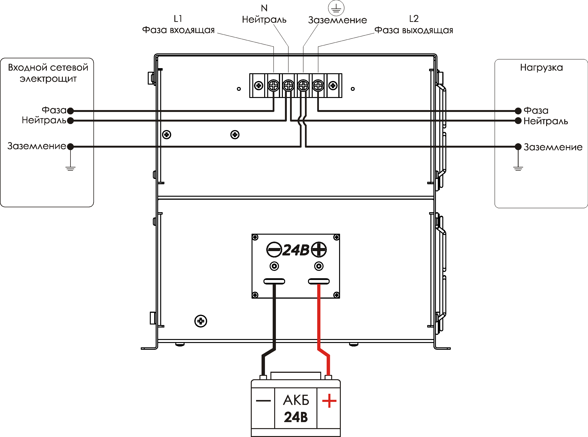
Внимание! Перед подключением прозвоните нагрузку тестером: фазный и нулевой провода нагрузки относительно корпуса и защитного заземления на отсутствие короткого замыкания. Проверьте нагрузку на отсутствие гальванической связи с промышленной сетью: поочередно «контролькой» (лампочка 40Вт 220В с проводами) проверьте фазный и нулевой провода нагрузки относительно фазного и нулевого проводов входной промышленной сети на отсутствие свечения контрольной лампы. При возникновении затруднений рекомендуем обратиться к специалисту.

